31.03.2020r.
STARSZAKI ➙ karty pracy
Temat tygodnia: Wiosenne przebudzenia, wiosenne powroty.

- Zajęcia z mowy ojczystej
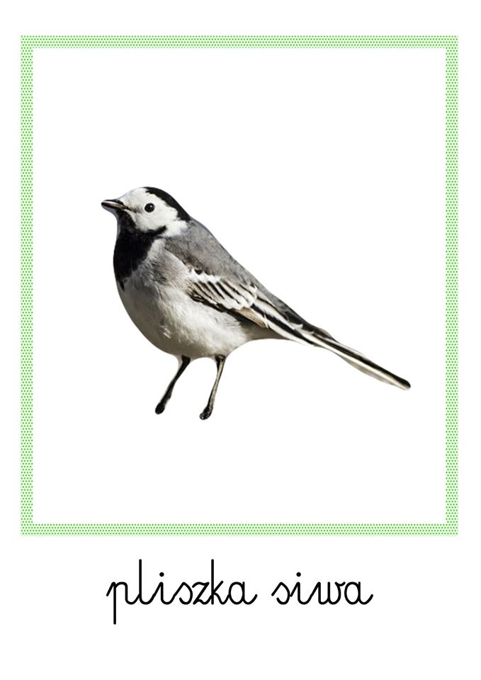
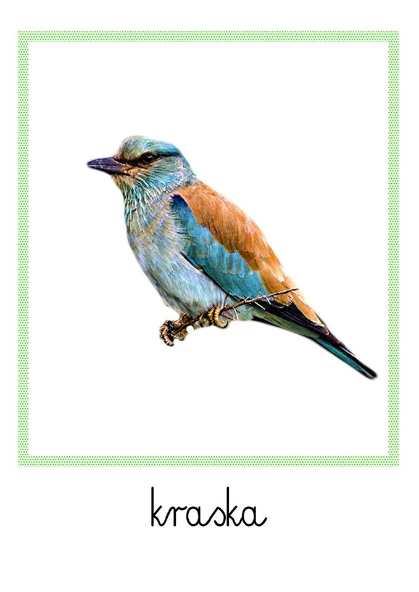
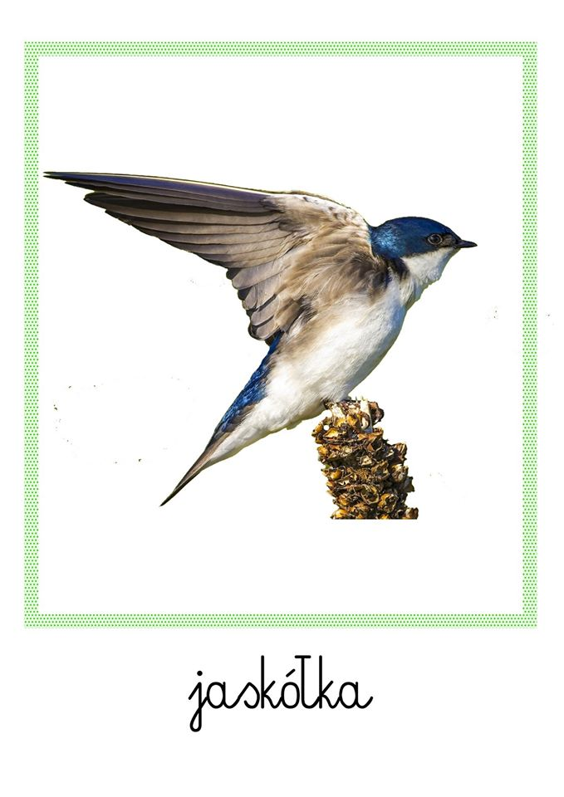
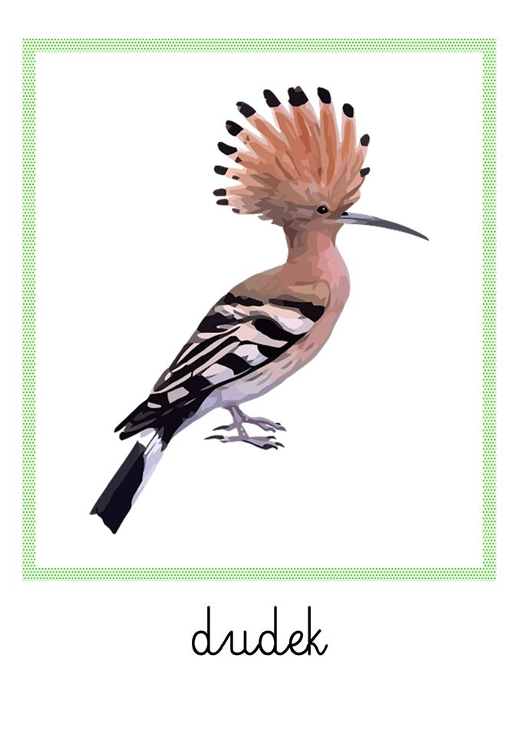
Oglądanie obrazków o ptakach, zachęcanie do dzielenia się spostrzeżeniami na ich temat.
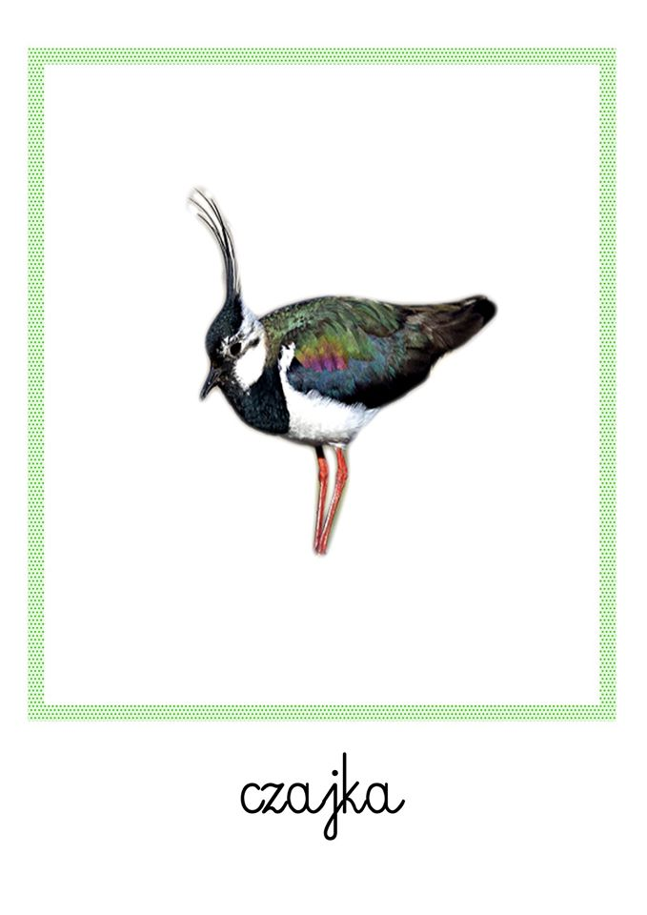
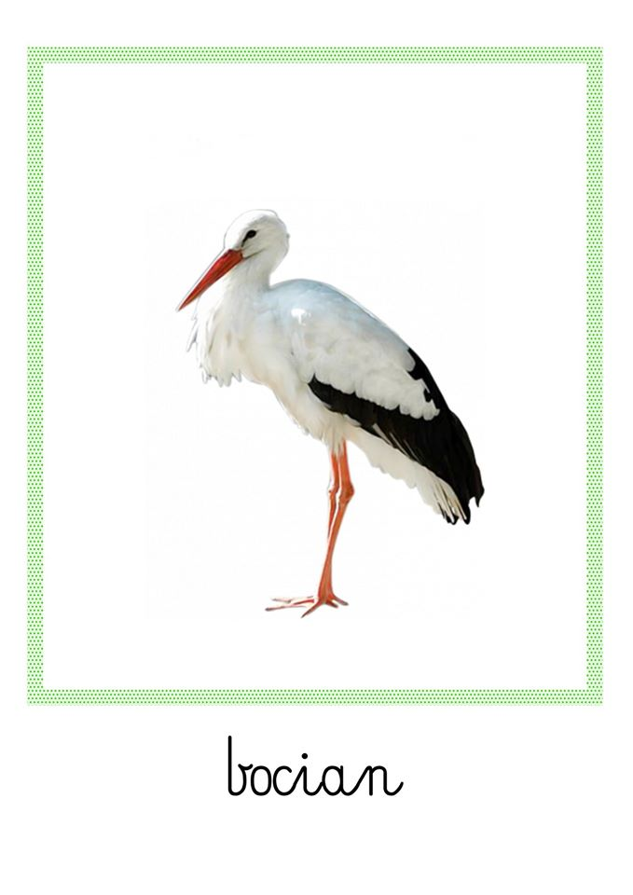
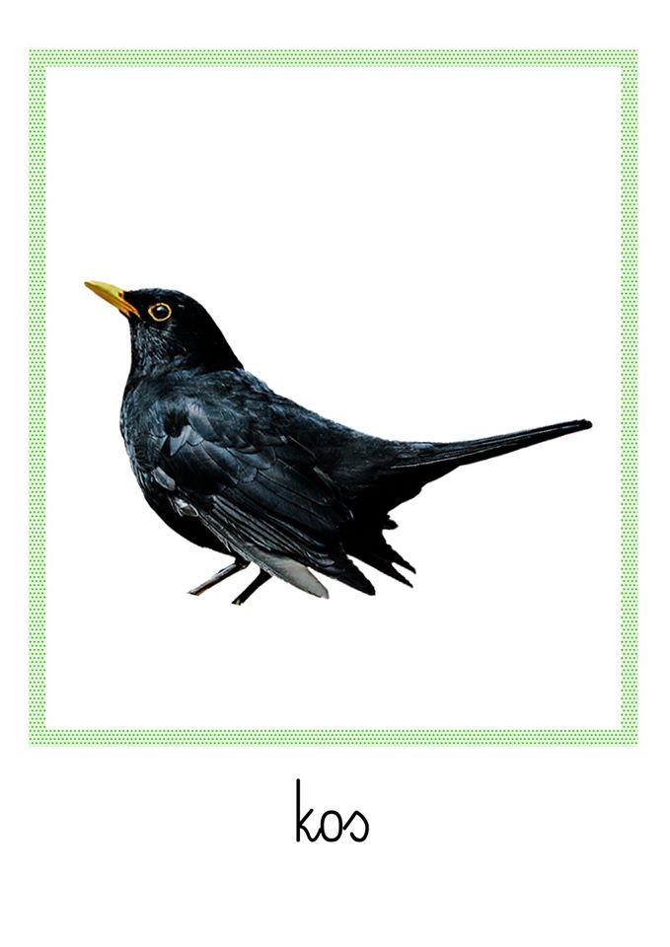
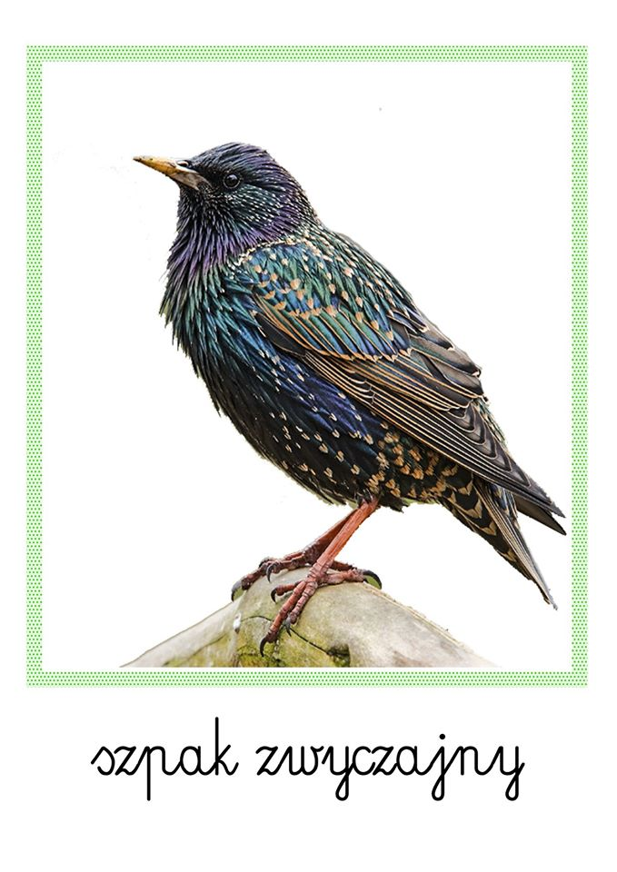
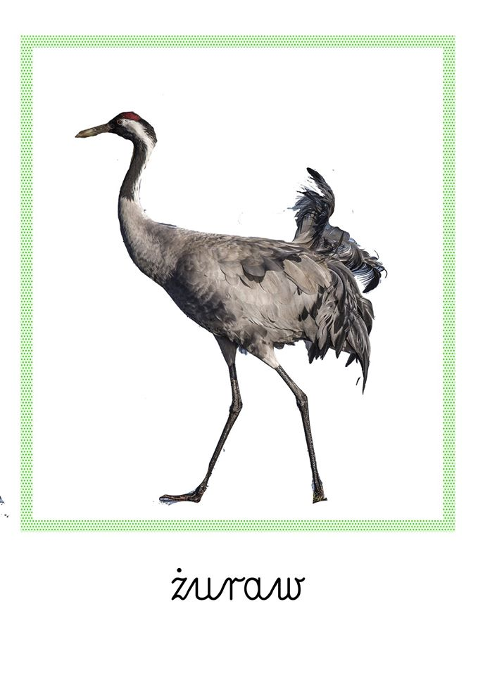
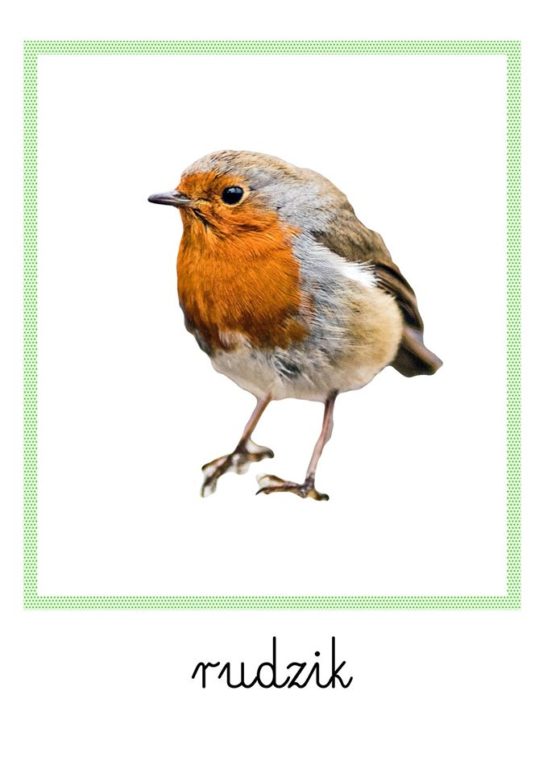
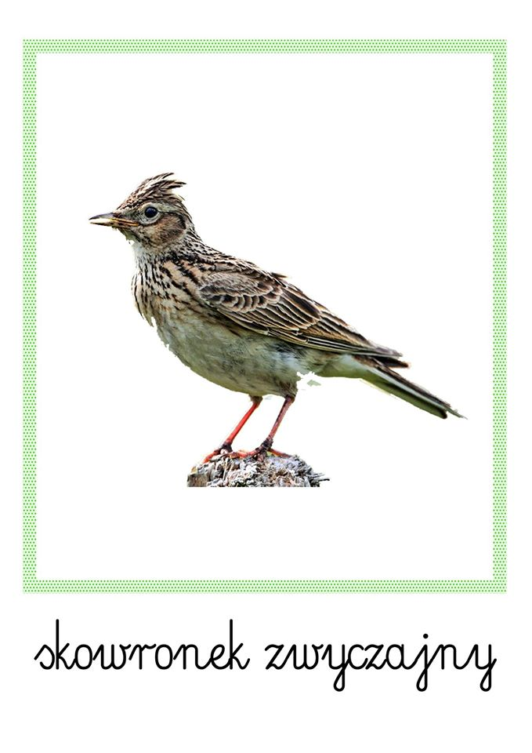
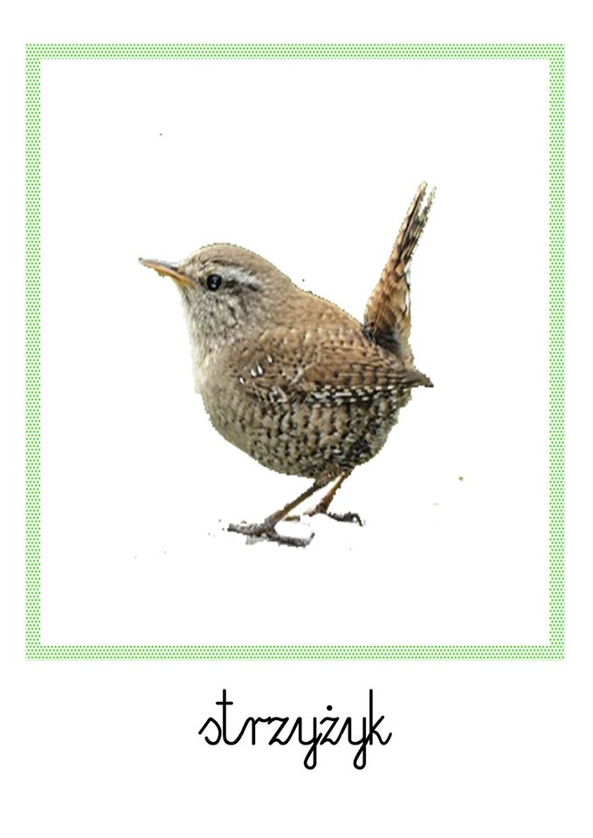

Zagadki o ptakach
- Pióra biało-czarne,
Buciki czerwone;
Uciekają przed nimi żabki,
Bardzo przestraszone.

(bocian)

- Wiosną do nas przyleciała
To ptaszyna czarna, mała.
Murować się nie uczyła,
Ale gniazdko ulepiła.
(jaskółka)

- Już po lesie kuka,
Gniazdka sobie szuka.
Jak znajdzie, podrzuca jaja,
Niech inni je wygrzewają.
(kukułka)

- Śpiewa wysoko
Piosenki do słonka,
Głos ma podobny
Do drżenia dzwonka.
(skowronek)

- Ćwiczenia gimnastyczne

- Gdzie stoję - zabawa orientacyjno - porządkowa.
Dziecko kładzie przed sobą kartkę A4. Dziecko wykonuje wydane przez opiekuna polecenia "stajemy przed kopertą", "stajemy z boku koperty", "stajemy za kopertą", "stajemy na kopercie" itp.

- Zabawa kopertami - ćwiczenie koordynacji wzrokowo - ruchowej.
Przejście do pozycji stojącej. Wyciąganie rąk przed siebie trzymając kartkę z poprzedniego ćwiczenia. Dzieci naśladują ruchy: koperta w górę, w dół, nad głową, ruchy okrężne rąk trzymających kopertę.

- Dostałam/łem list - zabawa doskonaląca szybką reakcję na ustalony sygnał.
Podskoki w rytmie dowolnej muzyki. Każdy w ręce trzyma kartkę z poprzednich ćwiczeń. Na hasło "list" zatrzymują się, energicznym ruchem wyciągają rękę w górę jak najwyżej trzymając kopertę (jakby się chciały pochwalić). Powtarzamy zabawę zmieniając rękę.

Przygotowała: Aneta Zielińska

